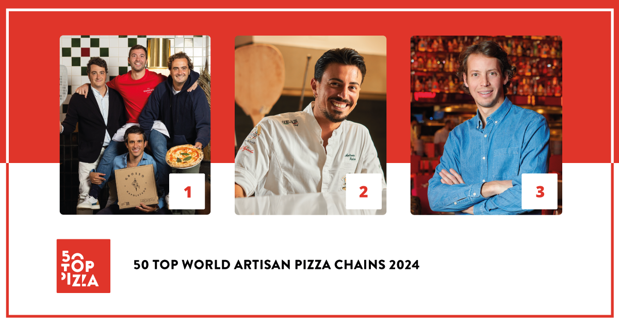

**50 TOP WORLD ARTISAN PIZZA CHAINS 2024:**

**GROSSO NAPOLETANO È LA MIGLIORE CATENA ARTIGIANALE DI PIZZERIE NEL MONDO. SECONDO POSTO PER DA MICHELE, TERZO GRADINO DEL PODIO PER BIG MAMMA GROUP.**

*Londra, 28 novembre 2024* - È stata presentata ieri sera a Londra, all’interno dell’**European Pizza Show** e nel corso del **World Pizza Summit 2024**, la classifica **50 Top World Artisan Pizza Chains 2024** stilata da **50 Top Pizza**, la più importante guida mondiale di settore, creata e curata da **Barbara Guerra**, **Albert Sapere** e **Luciano Pignataro**, che ha premiato le migliori catene artigianali di pizzerie al mondo.

**Grosso Napoletano** si conferma per il secondo anno la migliore catena artigianale di pizzerie al mondo: nata nel 2017 ha portato la pizza di stile napoletano in Spagna, prima a Madrid e poi a Barcellona, Siviglia, Saragozza ed in altri centri della penisola iberica. Secondo posto per **Da Michele**, da 150 anni nel cuore di Forcella, a Napoli, e oggi con oltre 60 sedi dislocate su più continenti, dove è possibile gustare la loro celebre pizza “*a ruota di carro*”. In terza posizione **Big Mamma Group**, gruppo nato dall’amore per l’Italia di due imprenditori francesi, Victor Lugger e Tigrane Seydoux, che oggi vanta numerosi locali in Francia, Spagna, Inghilterra e Germania.

Quarta posizione per **Bráz Pizzaria**, realtà brasiliana famosa per la sua pizza grande e croccante cotta nel forno a legna. Quinta posizione per **Luigia**, con outlet tra la Svizzera e Dubai, che serve le proprie pizze con una selezione dei migliori prodotti italiani. Al sesto posto **Berberè** dei fratelli Aloe: partiti dalla pizzeria a Castel Maggiore, in provincia di Bologna, sono arrivati a Londra dopo aver aperto una decina di locali a Roma, Firenze, Torino, Milano. Settima posizione per **Pizza Pilgrims**, un riferimento per la pizza napoletana del Regno Unito. Ottava posizione per **400 Gradi** -con outlet tra Melbourne e Dallas - di Johnny Di Francesco, vero e proprio ambasciatore della pizza napoletana nel nuovo continente. Al nono posto c’è **Eataly**, con outlet tra l’Italia e il resto del mondo; marchio noto tra gli appassionati del Made in Italy. Decima posizione per **Pizzium**, che negli ultimi mesi ha superato le 50 aperture in Italia, tutte a gestione diretta.

Gli attesissimi **premi speciali** hanno visto assegnare il **Pizza Maker of the Year 2024 - Ferrarelle Award** ad **Antonio Falco**, executive di **Da Michele**; il premio **Pizza of the Year 2024 - Latteria Sorrentina Award** va a **Salsiccia e Friarielli** di **Pizza Pilgrims**; il **Best Pasta Proposal 2024 - Pastificio Di Martino Award** è stato assegnato a **Eataly**; il **Best Marketing 2024 - Mammafiore Award** va a **Vincenzo Capuano**; il **New Entry of the Year 2024** - **Solania Award** va a **La Braciera**; il **Performance of the Year 2024 - Robo Award** va a **1900 Pizzeria**; il **One to Watch 2024 - Casa Julia Award** è stato assegnato a **Stellina Pizzeria**; il **Best Service 2024 - Fedegroup Award** va a **Luigia**; il **Best Fried Food 2024** **- Il Fritturista - Oleificio Zucchi Award** è stato assegnato a **Berberè**; il **Best Beer Service 2024 - Peroni Nastro Azzurro Award** va a **Doppio Zero**; il **Best Dessert List 2024 - Cremoso - La Dispensa Award** va a **Can Pizza**; il **Best Wine List 2024 - La Gioiosa Award** va a **Big Mamma Group**. Infine, il riconoscimento **Green Oven 2024 – Goeldlin**, che premia la grande attenzione alla sostenibilità ambientale, va a **Garden Pizza**.

Anche in questa edizione è presente la categoria “Eccellenti”, ossia quelle catene di pizzerie artigianali da non perdere che, insieme alle catene in classifica, completano la guida, per un totale complessivo di 81 brand.

“*Siamo molto orgogliosi del lavoro fatto con 50 Top World Artisan Pizza Chains 2024* – dichiarano i tre curatori **Barbara Guerra**, **Luciano Pignataro** e **Albert Sapere** –, *le catene artigianali presenti quest’anno in guida. Le catene che hanno superato gli standard di qualità dei nostri ispettori sono 81 e contano poco meno di 2000 punti vendita per circa 30.000 dipendenti diretti ed un fatturato complessivo di circa 3 miliardi di dollari. Un comparto in continua crescita che non conosce crisi e che certifica che la pizza è la preparazione più consumata al mondo.”*

**Partner dell’iniziativa:**

**Pastificio Di Martino, Ferrarelle, Latteria Sorrentina, Oleificio Zucchi, Solania, Robo 1938, Peroni Nastro Azzurro, Cremoso - La Dispensa, Goeldlin, Fedegroup, Mammafiore, Casa Julia, La Gioiosa.**

**Classifica Completa di 50 Top World Artisan Pizza Chains 2024**

1 Grosso Napoletano

2 Da Michele

3 Big Mamma Group

4 Bráz Pizzaria

5 Luigia

6 Berberè

7 Pizza Pilgrims

8 400 Gradi

9 Eataly

10 Pizzium

11 Errico Porzio

12 Vincenzo Capuano

13 Gruppo Peppe

14 1900 Pizzeria

15 Sorbillo

16 Can Pizza

17 iQuintili

18 Paulie Gee's

19 Pizzana

20 Starita

21 Peppina

22 Doppio Zero

23 FRESCO

24 Alice Pizza

25 Fradiavolo

26 Fratelli La Bufala

27 Rudy's

28 Riva

29 Rossopomodoro

30 Menchetti

31 Via Tribunali

32 Da Zero

33 Zia Lucia

34 Garden Pizza

35 La Braciera

36 OLIO welovepizzanapoletana

37 Napulé

38 Vasinikò

39 Villa Paradiso

40 Stellina Pizzeria

41 Lievità

42 Gruppomimo

43 No. 900

44 CIBO

45 Pummarola

46 Crocca

47 mammamia!

48 Da Nanni

49 Motorino

50 Cinquecento

50 Tutta Bella

**50 Top World Artisan Pizza Chains 2024 - Premi Speciali**

**• Pizza Maker of the Year 2024 - Ferrarelle Award**

Antonio Falco di Da Michele

• **Best Pasta Proposal 2024 - Pastificio Di Martino Award**

Eataly

• **Best Marketing 2024 - Mammafiore Award**

Vincenzo Capuano

• **Best Service 2024 - Fedegroup Award**

Luigia

• **New Entry of the Year 2024 - Solania Award**

La Braciera

• **Pizza of the Year 2024 - Latteria Sorrentina Award**

Salsiccia e Friarielli di Pizza Pilgrims

• **Performance of the Year 2024 - Robo Award**

1900 Pizzeria

• **Best Wine List 2024 - La Gioiosa Award**

Big Mamma Group

• **Best Fried Food 2024 - Il Fritturista - Oleificio Zucchi Award**

Berberè

• **Best Beer Service 2024 - Peroni Nastro Azzurro Award**

Doppio Zero

• **One to Watch 2024 - Casa Julia Award**

Stellina Pizzeria

• **Best Dessert List 2024 - Cremoso - La Dispensa Award**

Can Pizza

**50 Top World Artisan Pizza Chains - Green Oven 2024 - Goeldlin**

• Garden Pizza

**50 Top World Artisan Pizza Chains 2024 - Categoria Eccellenti**

<https://www.50toppizza.it/excellent-pizza-chains-2024/>

*Come tutte le classifiche targate 50 Top, anche 50 Top World Artisan Pizza Chains 2024 è frutto del lavoro annuale degli ispettori che collaborano a questo progetto e che hanno esaminato un enorme numero di pizzerie dislocate in tutto il mondo, rispettando sempre la forma dell’anonimato così come da policy della guida. A essere giudicate, le attenzioni, nel loro insieme, riposte nei confronti del cliente, a partire chiaramente dalla qualità dei prodotti.* *Nel caso specifico delle catene artigianali, sono presi in considerazione i brand con più outlet o comunque riconducibili allo stesso maestro pizzaiolo, anche solo come immagine.*